**Возможности при работе с GitHub Desktop**

GitHub Desktop позволяет работать с Git при помощи графического интерфейса

Войдя в аккаунт, прежде всего можно создать новый репозиторий. Это можно сделать несколькими способами: кликнуть на «file» - «new repository» или на главном экране найти кнопку «create new repository» (при отсутствии уже открытых репозиториев).

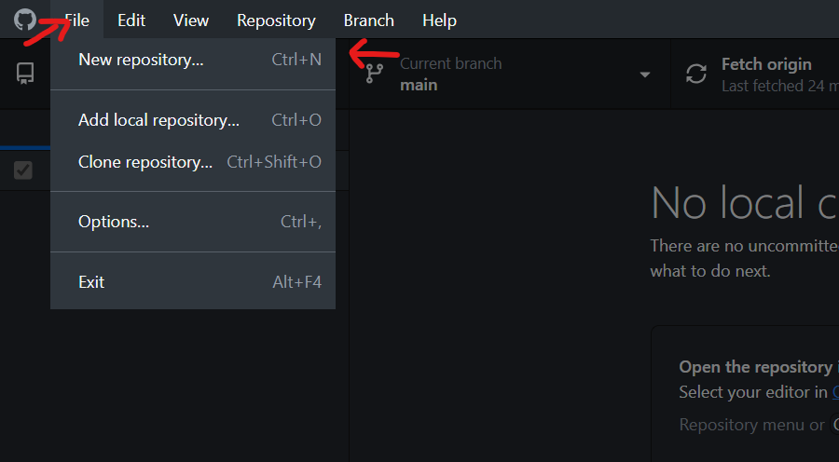

При создании репозитория нужно указать: имя репозитория, описание (по желанию), путь к репозиторию, поставить галочку на создание README файла, можно добавить Git ignore, который не будет пропускать некоторые файлы программ, а также добавить лицензию.

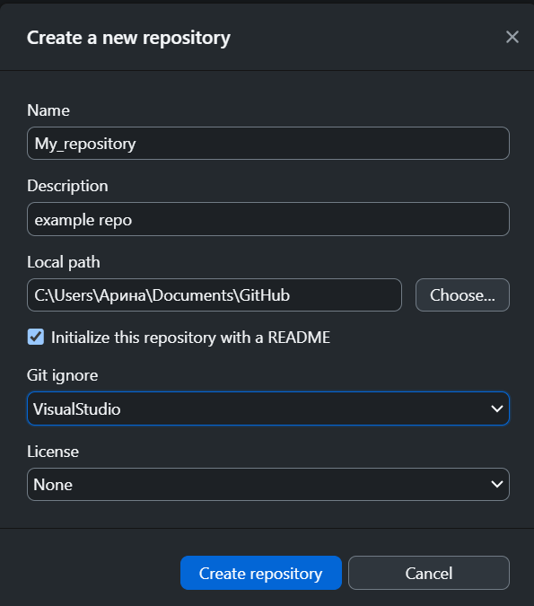

После создания можно наблюдать окно репозитория. И теперь его нужно опубликовать на свой GitHub, нажав «Publish repository». Если поставить галочку на «keep this code private», то репозиторий станет приватным и не будет виден другим пользователям GitHub.

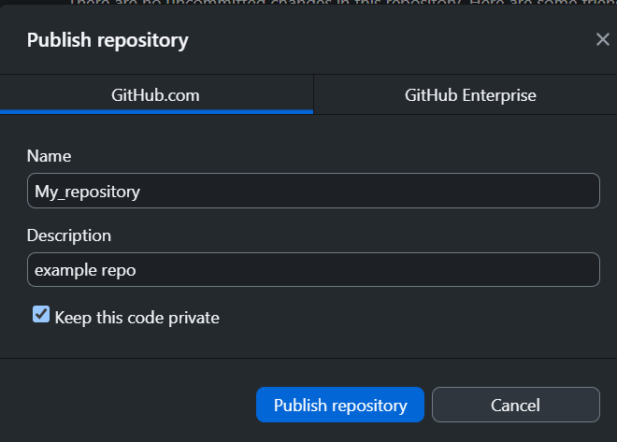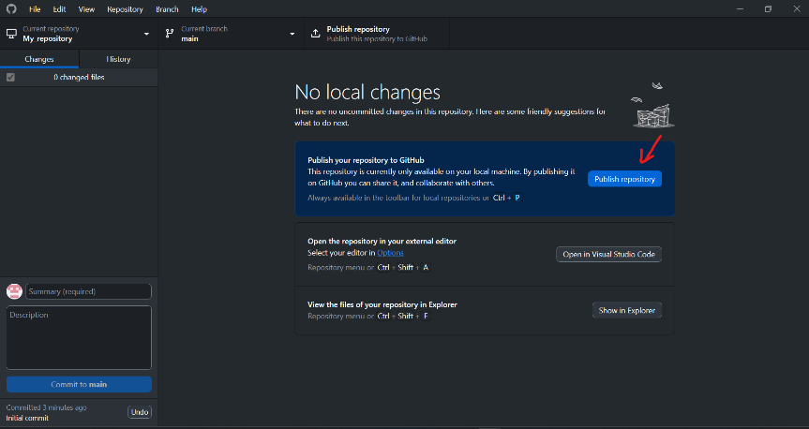

Теперь можно увидеть его на GitHub

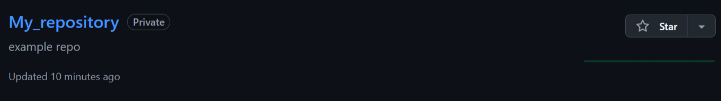

Также можно добавлять репозитории с локального устройства или клонировать их из своего GitHub

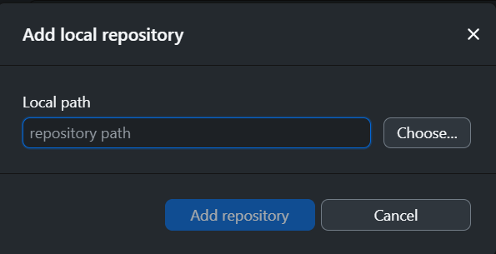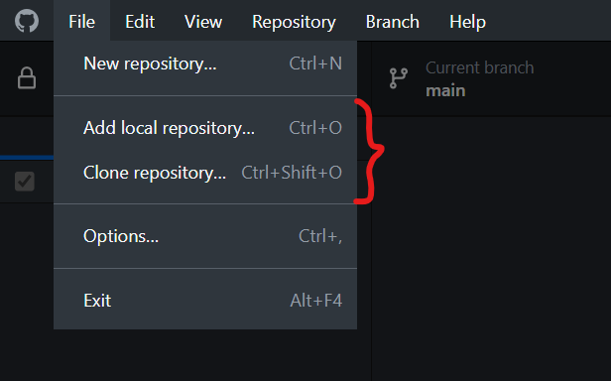

Клонировать репозиторий можно по ссылке, взятой из GitHub, или выбрать из доступных

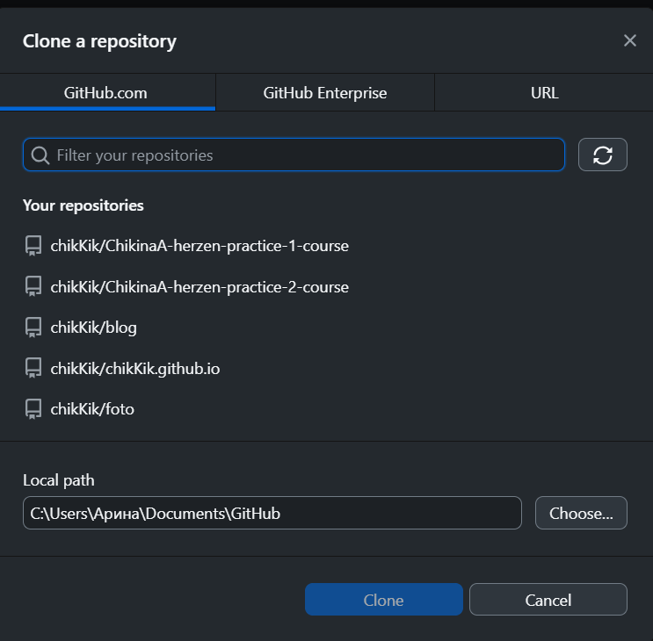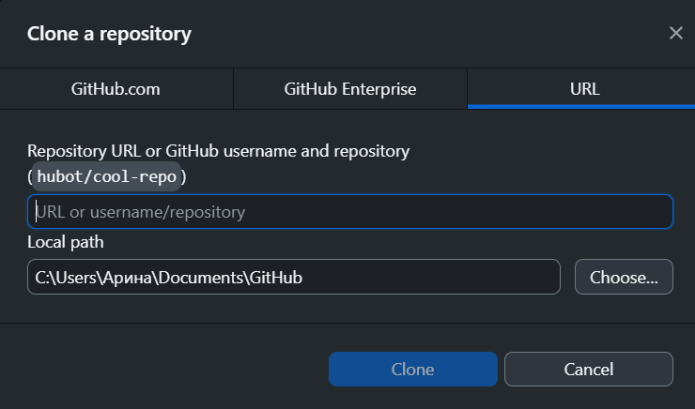

Можно открыть настройки текущего репозитория и переключаться между некогда открытыми репозиториями.

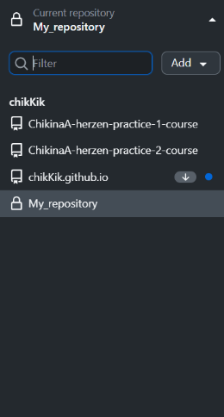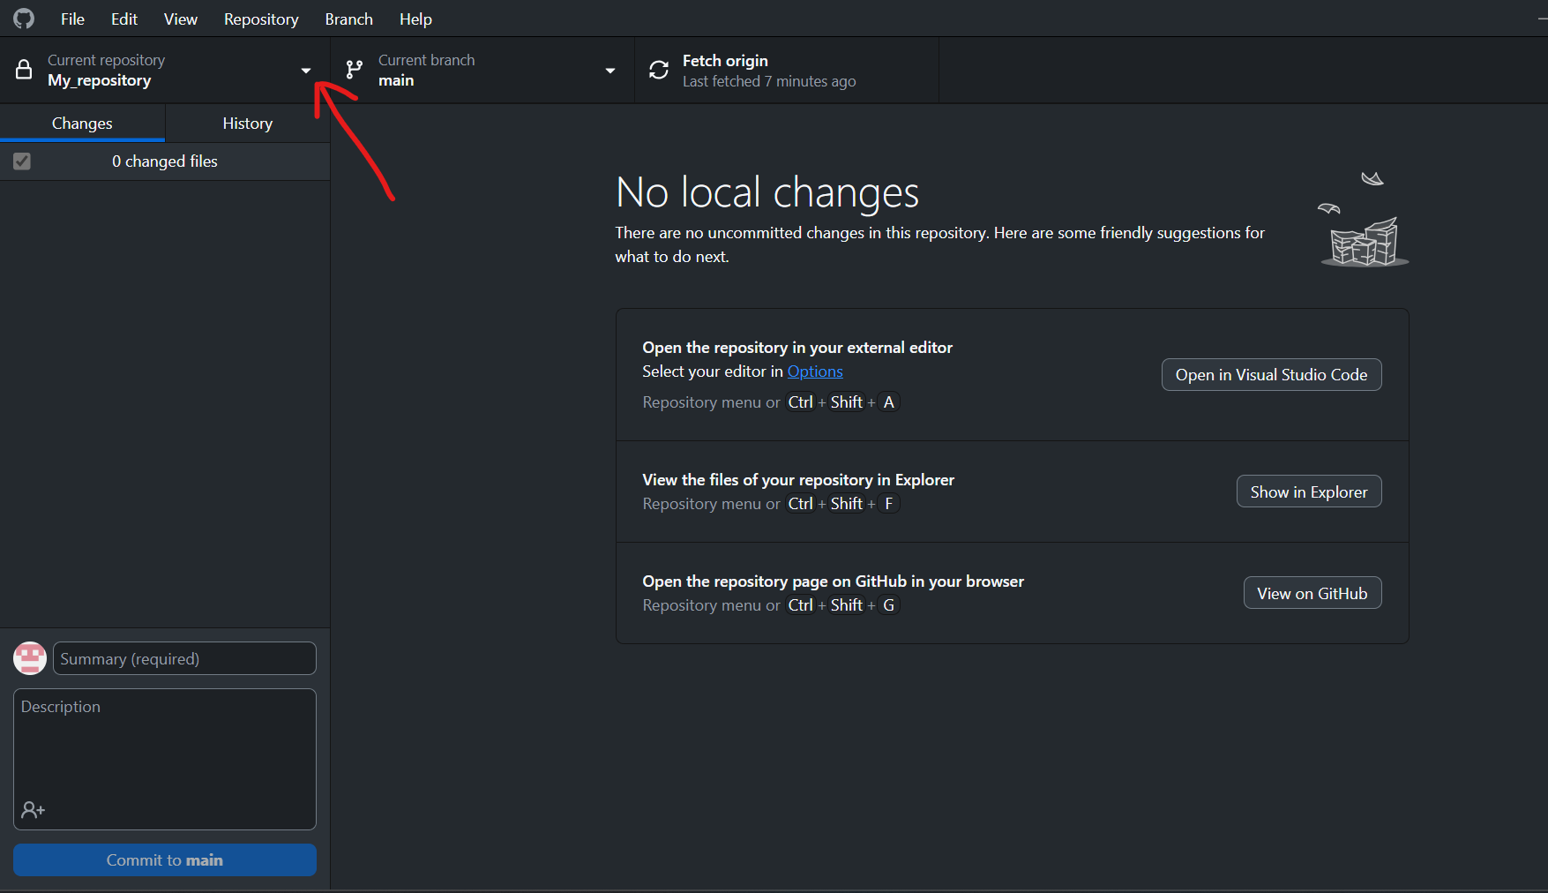

Также можно проводить манипуляции с текущим репозиторием: копировать имя репозитория, путь, смотреть репозиторий в GitHub, в папке на устройстве, а также открыть весь репозиторий в среде разработки (в моем случае VS Code), что очень удобно. Можно также удалить репозиторий.

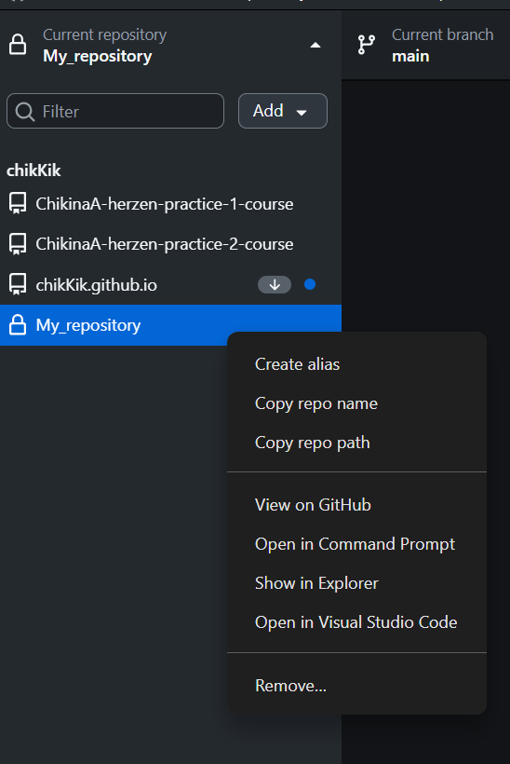

Например, можно открыть репозиторий в VS Code, создать там документ index.html и добавить базовую структуру html документа

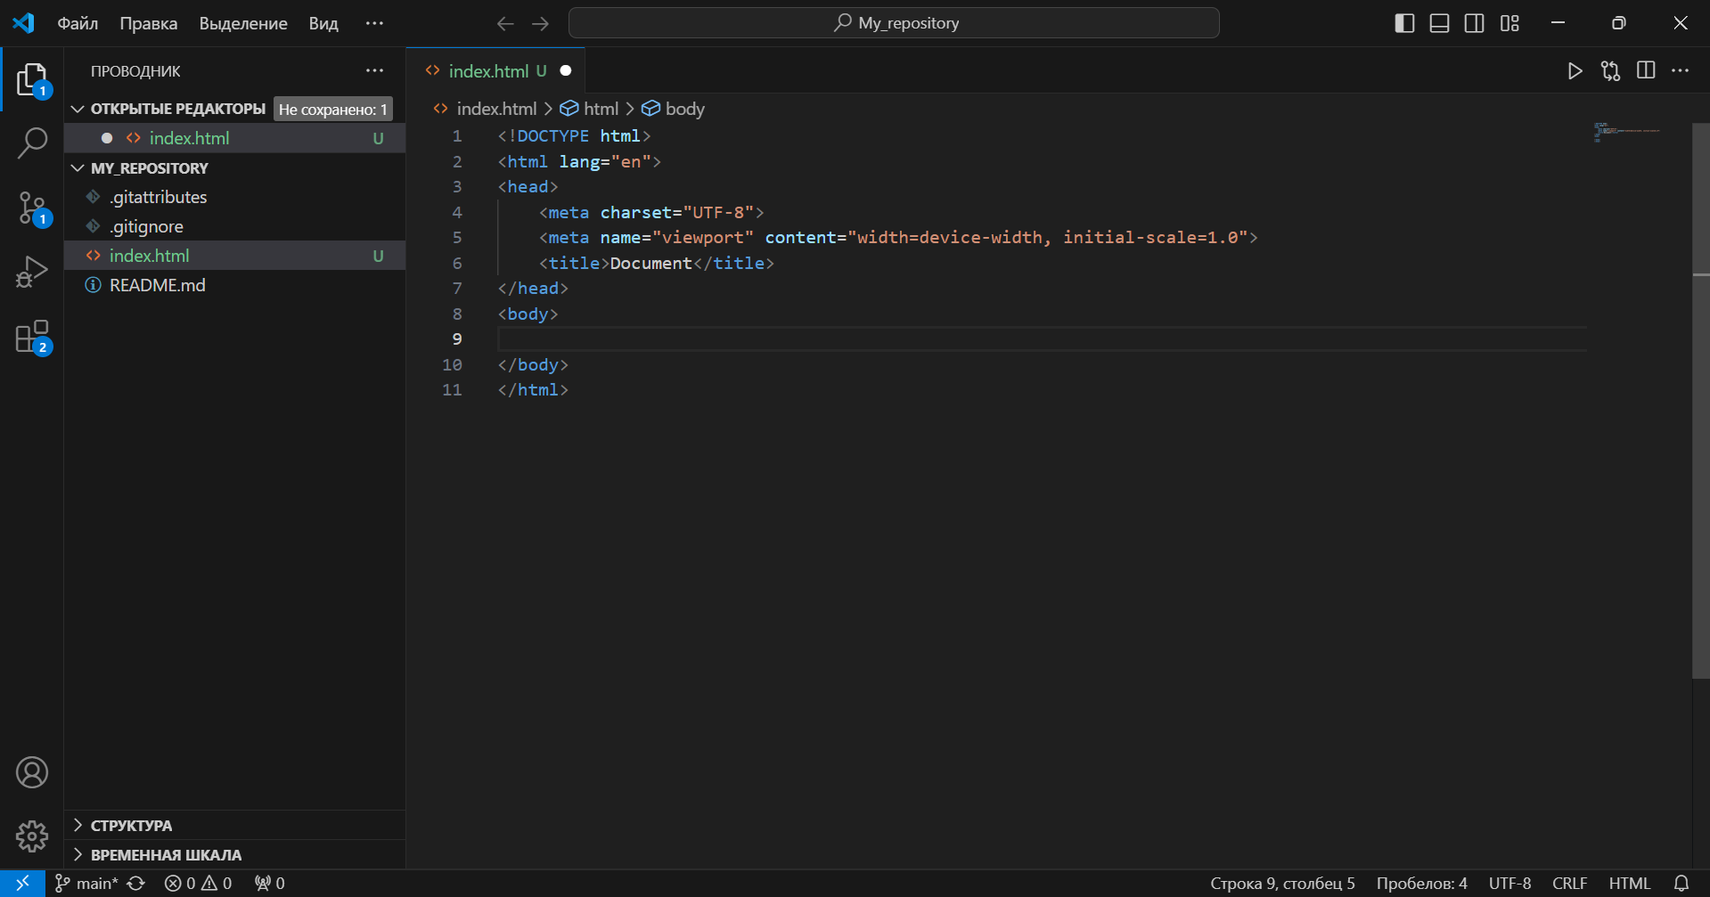

Сохранить и перейти в GitHub Desktop

Когда в файле произошли изменения нужно сделать коммит, чтобы запомнить их, это поможет при желании вернуться к какому-то из старых коммитов. Изменения можно отслеживать в поле «Changes». Для того, чтобы сделать коммит нужно кратко описать, что было изменено или добавлено в репозиторий и нажать кнопку «Commit to main».

После этого нужно залить изменения с локального репозитория на удаленный, то есть в GitHub. Для этого нужно нажать кнопку «push origin».

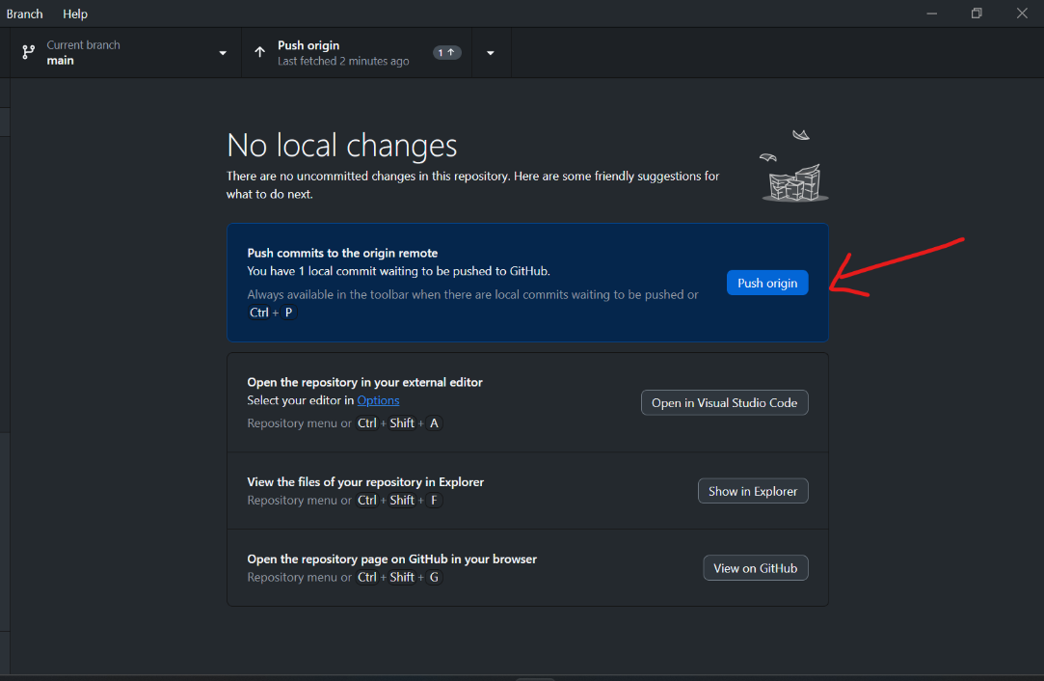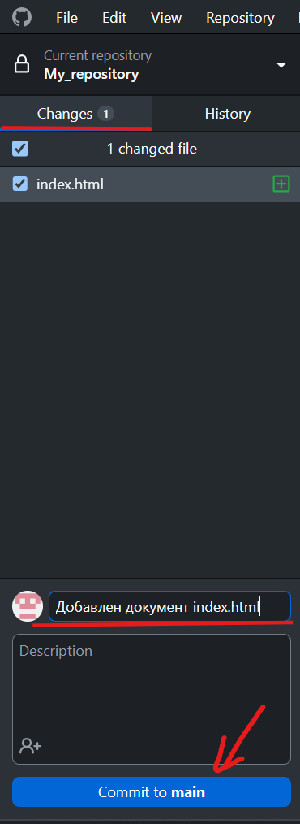

Main - это основная ветка. В GitHub Desktop можно создавать отдельные ветки для совместной работы над проектом или для тестирования экспериментальных функций

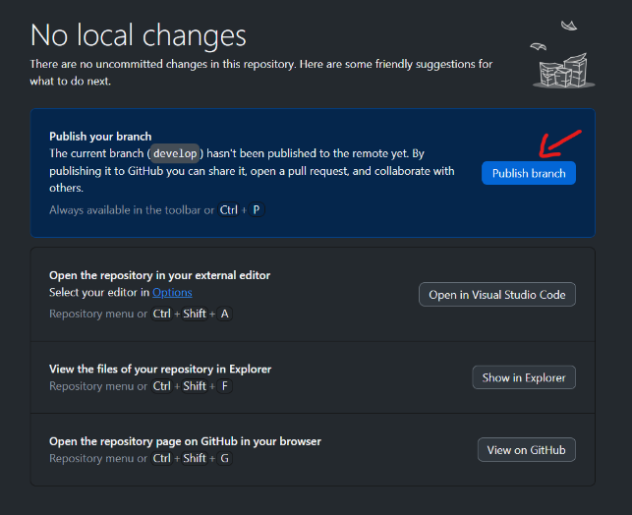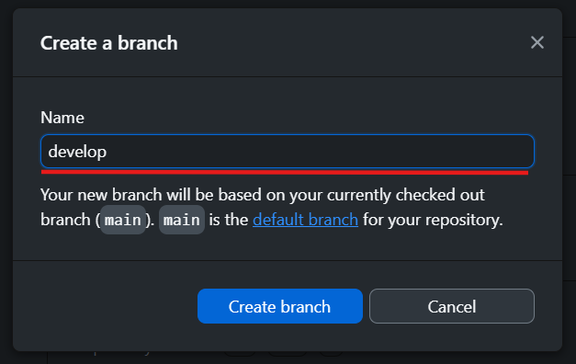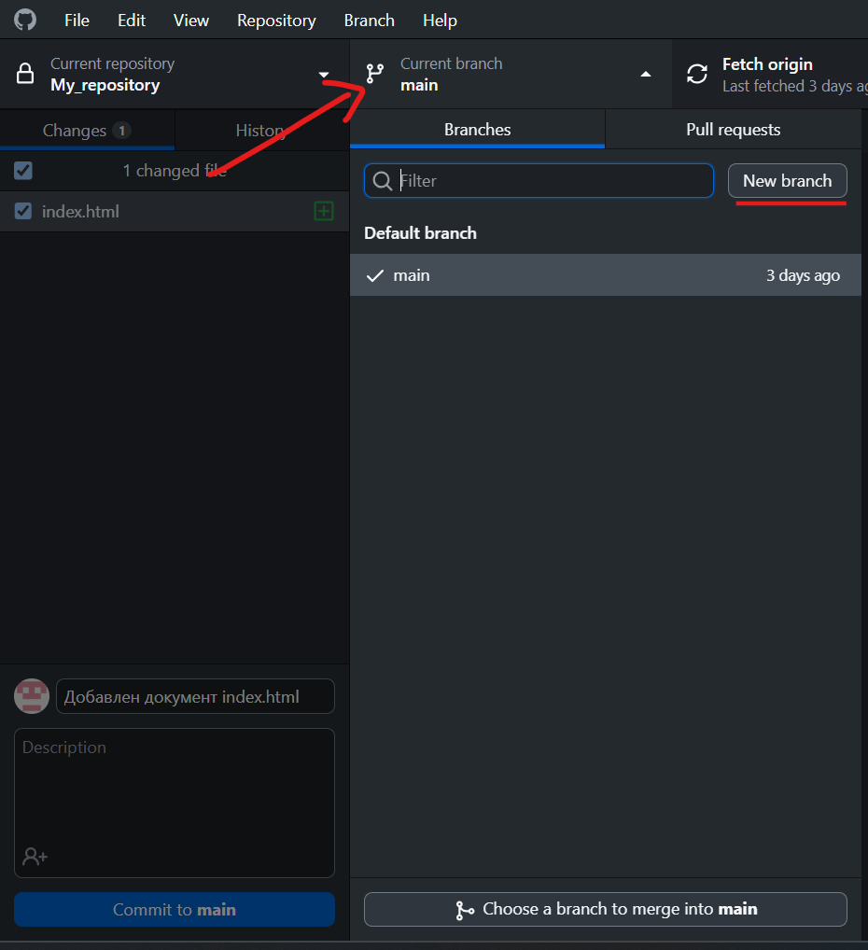

Одна из основных функций - это удаление репозитория, сделать это довольно просто. Открыть выпадающее окошко с опциями репозитория, нажать «remove» и подтвердить это действие.

